Сцепка механических сеялок для зерновых культур
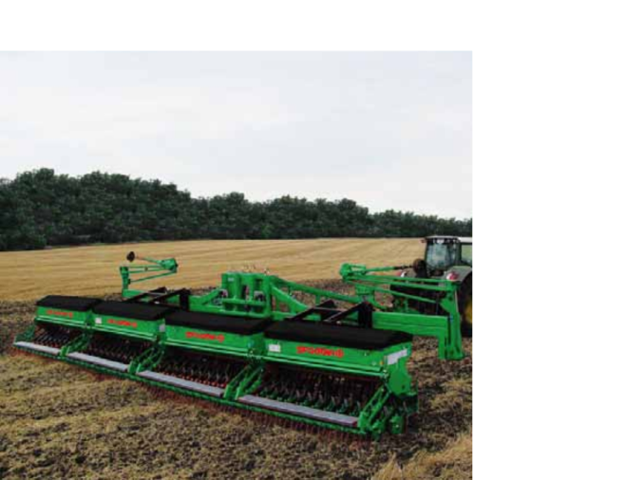
SFOGGIA KAPPA KING

KAPPA SF - рядовая механическая сеялка для зерновых культур. Преимущества этой машины - трёхрядовое расположение сошников, что предотвращает накопление комков земли, мелких камней и пожнивных остатков и обеспечивает регулировку глубины на колёсах. Компактная, удобная в работе даже на малой мощности, точная в распределении.

Применение: Сеялки KAPPA SF используются для высева всех зерновых культур, таких как пшеница, ячмень, кольза, рис, лечебные травы с возможностью одновременного внесения удобрений в одном разделенном бункере.

Тяжелая гидравлически складываемая рама KING, усиленная механизмом III точечной навески, способна нести 3 или 4 сеялки. Сбалансированное распределение нагрузки способствует тому, что требуемая мощность трактора для работы на высокой скорости всего 200 л.с. Возможное междурядное расстояние от 12,5 до 20 см. Гидравлически складывающиеся маркеры в стандартной комплектации.

Kappa King, технические характеристики
Модель | № рядов | Рабочая ширина, м | Общая ширина, м | Междурядное расстояние, см | Емкость бункера, кг |  | Вес, кг | Мощность трактора л.с.
 |  |  |  |  | Для семян | Для удобрений
King 9000 | 72 | 9 | 9 | 12,5 | 1005 | 915 | 3250 | 200
 | 45 |  |  | 20
King 12000 | 96 | 12 | 12 | 12,5 | 1340 | 1220 | 9200 | 250
 | 60 |  |  | 20

СТАНДАРТНОЕ ОСНАЩЕНИЕ СЕЯЛКИ KAPPA SF:
- Трёхточечное устройство сцепления второй категории, быстрое сцепление в 1-ой и 2-ой точке;
- Высевающий аппарат из ПВХ;
- Минимальная доза распределения семян 4 кг/га;
- Механизм для внесения удобрений из ПВХ;
- Внешний короб механизма для внесения удобрений из нержавеющей стали;
- Бункер для удобрений из нержавеющей стали - по заказу, дополнительная стоимость;
- Телескопические трубы высева семян из оцинкованной стали с пружинами на сгибе;
- Штанги сошников одинаковой длины расположенные в три ряда;
- Регулирование нагрузки работы штанги сошника - отдельное для каждого сошника;
- Колёса с функцией регулирования глубины высева;
- Распределение семян с регулировкой скорости на коробке передач на масляной основе с 3 выступами;
- Сошники с закруглёнными зубцами для тяжелых и глинистых почв;
- Двойная борона, с системой копирования поверхности земли, монтированная на устройстве параллелограммной конструкции, со стальным тросом для укрепления зубьев бороны;
- Загрузочная платформа;
- Индикатор уровня зерна;
- Встряхиватель семян;
- Система контроля семян и полного высева;
- Очиститель колёс ( от грязи, комьев земли и т.д.);

KAPPA SF KING
Модель | № рядов | Рабочая ширина, м | Междурядное расстояние, см | Цена, Евро
King 9000 | 72 | 9 | 12,5 | 88 397,00
 | 45 |  | 20 | 86 807,00
King 12000 | 96 | 12 | 12,5 | 98 402,00
 | 60 |  | 20 | 95 222,00

Коммерческие условия
Стоимость указана в Евро, с НДС 18%. Оплата производится в рублях по курсу ЦБ на день оплаты.
В стоимость включены монтаж и ввод в эксплуатацию оборудования, обучение персонала.
Гарантия на оборудование: 12 месяцев
Срок поставки: 30 рабочих дней с момента внесения предоплаты 20%
Условия поставки: DDP г. Ярославль
Инновационная техника
